|  |
| --- |
| **操作系统课程设计报告** |
| * **Unix文件系统** |
|  |
| 学 院 电子与信息工程学院 |
| 专 业 计算机科学与技术 |
| 授课老师 方 钰 |
| 学 号 1853790 |
| 姓 名 庄镇华 |
| 完成日期 2021.05.30 |
|  |

目录

一、 需求分析 4

1.1 程序输入和输出 4

Windows Cmd 方式 4

Qt 图形界面方式 4

1.2 程序功能需求 4

用户接口 4

系统调用 5

磁盘文件结构 5

文件目录结构 5

文件打开结构 5

高速缓存结构 5

1.3 程序性能需求 5

1.4 用户其他需求 5

1.5 系统可行性 6

二、概要设计 6

2.1 任务分解 6

2.2 数据结构定义 6

磁盘文件结构 6

SuperBlock结构 7

DiskINode结构 8

索引结构 9

文件目录结构 9

文件打开结构 10

高速缓存结构 11

2.3 模块间的调用关系 12

2.4 主程序流程与算法说明 13

三、详细设计 14

3.1重点函数与重点变量 14

3.2 DiskInode 节点的分配与回收 16

DiskINode节点分配算法 16

DiskINode节点回收算法 17

3.3 文件数据区的分配与回收 18

空闲盘块分配算法 18

空闲盘块回收算法 18

3.4 文件索引和数据块的映射转换 19

3.5 目录搜索算法的实现 20

3.6 高速缓存的模拟和实现 21

缓存淘汰算法 21

缓存分配算法 21

3.7 函数调用关系 22

四、运行结果分析 23

程序运行展示说明 24

测试命令及输出结果 25

测试结果步骤分析 29

五、用户使用说明 31

5.1 运行说明 31

Windows Cmd 方式 31

Qt图形界面方式 32

5.2 注意事项 32

格式化 32

正确退出 32

六、实验总结 32

6.1 实验过程的收获 32

6.2 解决问题的思考 32

6.3 对课程的认识 33

七、参考文献 33

# 需求分析

## 1.1 程序输入和输出

### Windows Cmd 方式

**程序输入** 类linux指令，如fformat、mkdir、cd、ls、fcreate、fdelete、fcreate、fopen、fread、fwrite、fseek、fclose、exit、frename、ftree等。

**程序输出** 返回句柄输出、提示信息输出、出错信息输出、文件内容输出等。

### Qt 图形界面方式

**程序输入** 通过文本框、按钮进行fformat、mkdir、cd、ls、fcreate、fdelete、fcreate、fopen、fread、fwrite、fseek、fclose、exit、frename、ftree等指令的操作。

**程序输出** 通过图形窗口进行返回句柄输出、提示信息输出、出错信息输出、文件内容输出等。

## 1.2 程序功能需求

使用一个普通的大文件（如 c:/myDisk.img ，称之为一级文件）来模拟 UNIX V6++ 的一个文件卷（把一个大文件当一张磁盘用）。一个文件卷实际上就是一张逻辑磁盘，磁盘中存储的信息以块为单位，每块 512 字节。



图1.1 磁盘存储空间分布

### 用户接口

|  |  |
| --- | --- |
| 命令 | 功能 |
| fformat | 格式化文件系统 |
| ls | 查看当前目录内容 |
| mkdir <dirname> | 生成文件夹 |
| cd <dirname> | 进入目录 |
| fcreate <filename> | 创建文件名为 filename 的文件打开文件 |
| fopen <fd> | 打开文件句柄为 fd 的文件 |
| fwrite <fd> <infile> <size> | 从 infile 输入，写入 fd 文件 size 字节 |
| fread <fd> <outfile> <size> | 从 fd 文件读取 size 字节，输出到 outfile |
| fread <fd> std <size> | 从 fd 文件读取 size 字节，输出到屏幕 |
| fseek <fd> <step> begin | 以 begin 模式把 fd 文件指针偏移 step |
| fseek <fd> <step> cur | 以 cur 模式把 fd 文件指针偏移 step |
| fseek <fd> <step> end | 以 end 模式把 fd 文件指针偏移 step |
| fclose <fd> | 关闭文件句柄为 fd 的文件 |
| fdelete <filename> | 删除文件文件名为 filename 的文件或者文件夹 |
| frename <filename> <filename1> | 将文件filename重命名为filename1 |
| ftree <dir> | 列出dir文件夹的文件目录树 |
| eixt | 退出系统，并将缓存内容存至磁盘 |

注：frename和ftree为额外实现的指令。

### 系统调用

对相应的用户接口实现系统调用接口，使用 ar0 和 arg 来传递返回值和参数

### 磁盘文件结构

* 实现 SuperBlock 结构
* 磁盘 INode 节点结构，内有索引结构
* 内存 INode 结构和磁盘 INode 结构的同步
* 磁盘 Inode 节点的分配与回收算法设计与实现
* 文件数据区的分配与回收算法设计与实现。

### 文件目录结构

* 目录文件结构
* 目录检索算法的设计与实现

### 文件打开结构

* 对进程打开的文件进行统一管理
* 实现对 INode 的分配和管理

### 高速缓存结构

* 模拟缓存，实现与硬盘数据的交互
* 实现延迟写入的功能
* 程序退出时将缓存内容更新到磁盘，防止数据丢失

## 1.3 程序性能需求

**数据精度** 文件系统用于存储管理文字、图片、视频、音频等，必须保证存储过程不能有数据损失，保证原始数据精度。

**时间特性** 利用高速缓存提高文件系统管理效率，读写磁盘并返回文件内容的时间不高于100ms。

## 1.4 用户其他需求

**界面友好** 有简洁大方的界面，便于用户进行操作

**结果输出** 将结果直接在屏幕上输出，也可保存在对应的文件中，便于用户操作

## 1.5 系统可行性

**编码语言** 采用 c++ 实现，简洁高效。

**测试平台** Windows Cmd方式使用 Visual Studio 2019 实现，Qt图形界面方式使用Qt Creator 5.9.0实现。

# 二、概要设计

## 2.1 任务分解

对程序进行分析，将任务模块分解为以下几个部分：

* UserCall 实现用户接口模块，包括用户的当前目录，父目录，进程打开文件描述表，读写文件参数。并且包含用户的命令接口。具有错误处理的功能，定义用户错误关键字，当内核态出现错误时，判断错误原因并输出。同时和系统调用模块进行交互，使用 ar0[5] 和 arg[5] 分别传递返回值和参数，实现系统调用。
* SystemCall 实现系统调用模块，实现了各文件操作的系统接口，并且针对对每条命令都有具体的实现。负责fformat、mkdir、cd、ls、fcreate、fdelete、fcreate、fopen、fread、fwrite、fseek、fclose、exit、frename、ftree等系统功能的实现细节以及与用户模块的交互。同时包含根目录内存INode指针，便于初始化时将根目录DiskINode读入内存INode结构。SystemCall模块起着衔接用户对文件的操作以及对内核数据结构相应处理的作用。
* OpenFileManager实现文件打开结构与内存INode表的管理。OpenFileTable负责对打开文件实现文件描述符的分配，以及在文件关闭时对文件描述符进行回收，和 fcreate 以及 fclose 命令相关。INodeTable负责内存INode结构的分配和释放。
* FileSystem 实现磁盘文件结构的定义与整个文件系统的管理。负责磁盘文件结构的管理，包括 SuperBlock 和 INode 在磁盘的存储，以及DiskINode节点的索引结构DirectoryEntry的管理，以及内存中 SuperBlock 和 INode 与硬盘中 SuperBlock 和 INode 的更新和交互。
* CacheManager 实现高速缓存管理模块，负责缓存块CacheBlock的申请、释放、延迟写、正常读写、刷新磁盘等操作，同时也是 DiskDriver 与上层进行交互的一个接口。
* DiskDriver是最底层的磁盘模块，直接负责硬盘文件 myDisk.img 的创建，判断是否存在，初始化，读写交互等。

## 2.2 数据结构定义

### 磁盘文件结构

包括 SuperBlock 区、INode 区和文件数据区



图2.1 磁盘文件结构

|  |
| --- |
| class FileSystem  {  public:  static const int BLOCK_SIZE = 512;  //Block块大小，单位字节  static const int DISK_SECTOR_NUMBER = 16384;  //磁盘所有扇区数量 8MB / 512B = 16384  static const int SUPERBLOCK_START_SECTOR = 0;  //定义SuperBlock位于磁盘上的扇区号，占据两个扇区  static const int INODE_START_SECTOR = 2;  //外存INode区位于磁盘上的起始扇区号  static const int INODE_SECTOR_NUMBER = 1022;  //磁盘上外存INode区占据的扇区数  static const int INODE_SIZE = sizeof(DiskINode);  static const int INODE_NUMBER_PER_SECTOR = BLOCK_SIZE / INODE_SIZE;  //外存INode对象长度为64字节，每个磁盘块可以存放512/64 = 8个外存INode  static const int ROOT_INODE_NO = 0;  //文件系统根目录外存INode编号  static const int INODE_NUMBER_ALL = INODE_SECTOR_NUMBER * INODE_NUMBER_PER_SECTOR;  //外存INode的总个数  static const int DATA_START_SECTOR = INODE_START_SECTOR + INODE_SECTOR_NUMBER;  //数据区的起始扇区号  static const int DATA_END_SECTOR = DISK_SECTOR_NUMBER - 1;  //数据区的最后扇区号  static const int DATA_SECTOR_NUMBER = DISK_SECTOR_NUMBER - DATA_START_SECTOR;  //数据区占据的扇区数量  }; |

### SuperBlock结构

|  |
| --- |
| class SuperBlock  {  public:  const static int MAX_NUMBER_FREE = 100;  const static int MAX_NUMBER_INODE = 100;  public:  int s_isize; //外存INode区占用的盘块数 1022  int s_fsize; //文件系统的数据盘块总数 16384 - 1024 = 15360  int s_nfree; //直接管理的空闲盘块数量  int s_free[MAX_NUMBER_FREE];//直接管理的空闲盘块索引表  int s_ninode; //直接管理的空闲外存INode数量  int s_inode[MAX_NUMBER_INODE];//直接管理的空闲外存INode索引表  int s_fmod; //内存中super block副本被修改标志，意味着需要更新外存  int s_time; //最近一次更新时间  int padding[50]; //填充使SuperBlock块大小等于1024字节，占据2个扇区  }; |

主要包含两类重要的数据：

* 外存索引节点的管理

s_isize：表示存储设备上的DiskINode区占据的块数，这些值在格式化磁盘文件的时候确定，由 FileSystem 类中的静态变量直接定义

s_ninode、s_inode[100]：SuperBlock 直接管理的空闲DiskINode节点数量和索引表，索引表中记录的是s_inode个空闲外存索引节点的编号。

* 空闲数据块的管理

s_fsize: 表示文件系统的数据块总数

s_nfree、s_free[100]: SuperBlock 直接管理的空闲块数和空闲索引表。在操作系统初始化时，会将磁盘的 SuperBlock 读入一个内存的 SuperBlock 副本，从而便于内核以更快的速度随时访问内存副本。一旦内存中的副本发生变化，会通过设置 s_fmod 标志， 由内核将内存副本写入磁盘。

### DiskINode结构

规定了一个DiskINode在磁盘上的布局，即当内核将存储DiskINode的磁盘块读入之后，必须按照什么格式去解析该盘块中的数据，才能获得DiskINode中的文件控制信息。该结构还包括将文件的逻辑块号转换成对应的物理盘块号等功能。

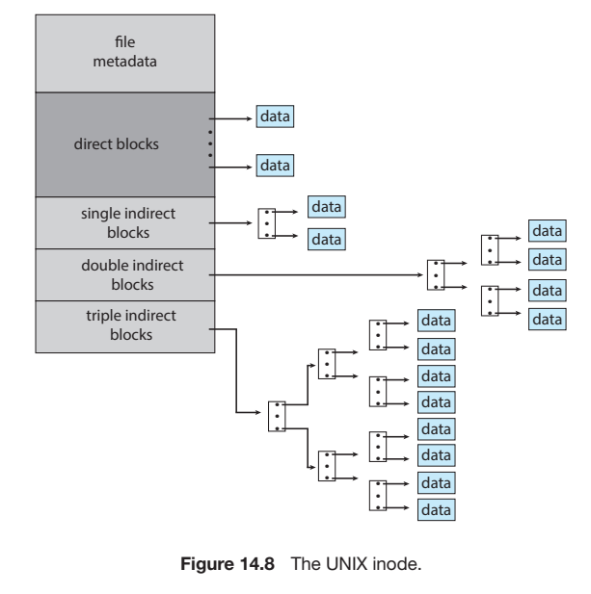

图2.2 磁盘INode图示

|  |
| --- |
| class DiskINode  {  public:  unsigned int d_mode; //状态的标志位，定义见enum INodeFlag  int d_nlink; //文件联结计数，即该文件在目录树中不同路径名的数量  int d_size; //文件大小，字节为单位  int d_addr[10]; //用于文件逻辑块号和物理块号转换的基本索引表  int d_atime; //最后访问时间  int d_mtime; //最后修改时间  int padding;  }; |

### 索引结构

采用混合索引结构，文件数据保存在磁盘设备上的位置信息包含在DiskINode节点中的文件索引表d_addr[10]数组中，是一系列物理块号的序列，对于大中小文件采用不同的索引方法，分为直接索引、间接索引、二次间接索引。



图2.3 索引结构

### 文件目录结构

采用树形带交叉勾连的目录结构。整个目录结构包含有若干个目录文件，每个目录文件由一系列目录项组成。使用DirectoryEntry数据结构定义目录项。

|  |
| --- |
| class DirectoryEntry  {  public:  static const int DIRSIZ = 28;//目录项中路径部分的最大字符串长度  public:  int m_ino; //目录项中INode编号部分，即对应文件在块设备上的外存索引节点号  char name[DIRSIZ]; //目录项中路径名部分  }; |

m_ino为对应文件在存储设备上的DiskINode节点号，是文件的内部标识

name为文件名，是文件的外部标识，因而文件目录项为内、外部标识建立了对照关系。

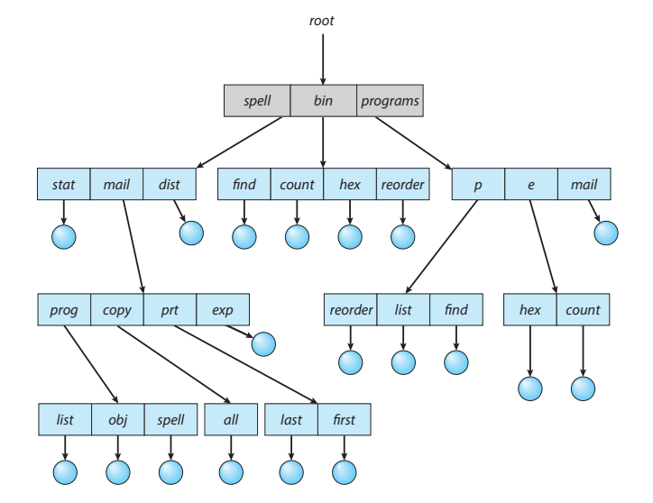

图2.4 树形目录结构

### 文件打开结构

|  |
| --- |
| class File  {  public:  enum FileFlags  {  FREAD = 0x1, //读请求类型  FWRITE = 0x2, //写请求类型  };  public:  File();  ~File();  void Reset();  unsigned int flag;//对打开文件的读、写操作要求  int count; //当前引用该文件控制块的进程数量，若为0则表示该File空闲，可以分配作他用  INode* inode; //指向打开文件的内存INode指针  int offset; //文件读写位置指针  }; |



图2.5 文件打开结构

flag包含了对打开文件请求类型，包括读、写以及管道类型，使用枚举类型FileFlags定义。

inode指向一个打开文件的内存INode，不同进程打开同一文件会分配各自独立的File控制块对象，这些File控制块对象的inode都会指向同一个内存INode。

offset是相对应打开文件进行读、写的位置指针。文件刚打开时，读、写指针位置初始值为0，每次读、写后，都将其移到已读、写部分的下一个字节。

### 高速缓存结构

每一个缓存块都会对应一个缓存控制块，它会指明这个缓存块所在的队列位置。由于本次课程设计中不会存在多个设备，于是取消了所有的设备队列，缓存块只存在于 NODEV 队列中。分配和释放的操作也非常简单，分配只是简单的从队列头取第一个缓存块，释放时将该缓存块标志位置换后放在队列尾部。

|  |
| --- |
| class CacheBlock  {  public:  //flags中的标志位  enum CacheBlockFlag  {  CB_DONE = 0x1, //I/O操作结束  CB_DELWRI = 0x2 //延迟写，对应的缓存有其他用途时，将其内容写到对应的块设备上  };  unsigned int flags; //缓存控制块标志位  CacheBlock* forw;  CacheBlock* back;  int wcount; //需传送的字节数  unsigned char* addr; //指向该缓存控制块所管理的缓冲区的首地址  int blkno; //磁盘逻辑块号  int no;  }; |



图2.6 高速缓存结构

b_wcount：记录本次I/O请求需要传送的字节数，通常该值等于一个缓冲区的大小，即512字节

addr：指向该缓存控制块所管理的缓冲存储区的首地址，即令一个缓存控制块与一个缓冲存储区建立对应关系

blkno：磁盘逻辑块号，该变量指定缓冲区中的数据对应磁盘中哪一个扇区的数据

## 2.3 模块间的调用关系



## 2.4 主程序流程与算法说明

程序的总体流程为：main 函数等待用户输入，用户输入后，对其命令进行简单解析，然后由命令查找 UserCall 提供的操作接口，将参数交由 User 对象进行处理和判断合法性，若基本符合命令的参数约定，则由UserCall调用SystemCall中功能函数实现文件系统的具体功能。



# 三、详细设计

重点函数的重点变量需说明，重点功能部分要绘制清晰的程序流程图。画出函数调用关系。

## 3.1重点函数与重点变量

**INodeTable类**

|  |  |
| --- | --- |
| 重点函数或变量 | 功能与意义 |
| INode m_INodeTable[NINODE] | 内存INode数组，每个打开文件都会占用一个内存INode |
| INode* IGet(int inumber) | 根据外存INode编号获取对应INode。如果该INode已经在内存中，返回该内存INode；如果不在内存中，则将其读入内存后上锁并返回该内存INode |
| void IPut(INode* pNode) | 减少该内存INode的引用计数，如果此INode已经没有目录项指向它, 且无进程引用该INode，则释放此文件占用的磁盘块 |
| void UpdateINodeTable() | 将所有被修改过的内存INode更新到对应外存INode中 |
| int IsLoaded(int inumber) | 检查编号为inumber的外存INode是否有内存拷贝，如果有则返回该内存INode在内存INode表中的索引 |
| INode* GetFreeINode() | 在内存INode表中寻找一个空闲的内存INode |

**OpenFileTable类**

|  |  |
| --- | --- |
| 重点函数或变量 | 功能与意义 |
| File sysFileTable[MAX_FILES] | 系统打开文件表，为所有进程共享  文件描述符表中包含指向打开文件表中对应File结构的指针 |
| File* FAlloc() | 在系统打开文件表中分配一个空闲的File结构 |
| void CloseF(File* pFile) | 对打开文件控制块File结构的引用计数count减1，若引用计数count为0，则释放File结构 |

**ProcessOpenTable类**

|  |  |
| --- | --- |
| 重点函数或变量 | 功能与意义 |
| File* processOpenFileTable[MAX_FILES] | File对象的指针数组，指向系统打开文件表中的File对象 |
| int AllocFreeSlot() | 进程请求打开文件时，在打开文件描述符表中分配一个空闲表项 |
| void SetF(int fd, File* pFile) | 为已分配到的空闲描述符fd和已分配的打开文件表中空闲File对象建立勾连关系 |

**CacheManager类**

|  |  |
| --- | --- |
| 重点函数或变量 | 功能与意义 |
| CacheBlock* bufferList | Block块大小，单位字节 |
| CacheBlock nBuffer[NBUF] | 缓存控制块数组 |
| buffer[NBUF][BUFFER_SIZE] | 缓冲区数组 |
| CacheBlock* GetBlk(int blkno) | 申请一块缓存，用于读写设备上的块blkno |
| void Brelse(CacheBlock* bp) | 释放缓存控制块buf |
| CacheBlock* Bread(int blkno) | 读一个磁盘块，blkno为目标磁盘块逻辑块号 |
| void Bwrite(CacheBlock* bp) | 写一个磁盘块 |
| void Bdwrite(CacheBlock* bp) | 延迟写磁盘块 |
| void Bflush() | 将队列中延迟写的缓存全部输出到磁盘 |

**FileSystem类**

|  |  |
| --- | --- |
| 重点函数或变量 | 功能与意义 |
| BLOCK_SIZE = 512 | Block块大小，单位字节 |
| DISK_SECTOR_NUMBER = 16384 | 磁盘所有扇区数量 8MB / 512B = 16384 |
| SUPERBLOCK_START_SECTOR = 0 | 定义SuperBlock位于磁盘上的扇区号 |
| INODE_START_SECTOR = 2 | 外存INode区位于磁盘上的起始扇区号 |
| INODE_SECTOR_NUMBER = 1022 | 磁盘上外存INode区占据的扇区数 |
| INODE_SIZE = 64 | INode块大小 |
| INODE_NUMBER_PER_SECTOR = 8 | 每个磁盘块可以存放512/64 = 8个外存INode |
| ROOT_INODE_NO = 0 | 文件系统根目录外存INode编号 |
| INODE_NUMBER_ALL = INODE_SECTOR_NUMBER * INODE_NUMBER_PER_SECTOR | 外存INode的总个数 |
| DATA_START_SECTOR = INODE_START_SECTOR + INODE_SECTOR_NUMBER | 数据区的起始扇区号 |
| DATA_END_SECTOR = DISK_SECTOR_NUMBER - 1 | 数据区的最后扇区号 |
| DATA_SECTOR_NUMBER = DISK_SECTOR_NUMBER - DATA_START_SECTOR | 数据区占据的扇区数量 |
| void LoadSuperBlock() | 系统初始化时读入SuperBlock |
| void Update() | 将SuperBlock对象的内存副本更新到存储设备的SuperBlock中 |
| INode* IAlloc() | 在存储设备上分配一个空闲外存INode，用于创建新的文件 |
| void IFree(int number) | 释放编号为number的外存INode，一般用于删除文件 |
| CacheBlock* Alloc() | 在存储设备上分配空闲磁盘块 |
| void Free(int blkno) | 释放存储设备上编号为blkno的磁盘块 |

**SystemCall类**

|  |  |
| --- | --- |
| 重点函数或变量 | 功能与意义 |
| void Open() | Open()系统调用处理过程 |
| void Creat() | Creat()系统调用处理过程 |
| void Open1(INode* pINode, int trf) | Open()、Creat()系统调用的公共部分 |
| void Close() | Close()系统调用处理过程 |
| void Seek() | Seek()系统调用处理过程 |
| void Read() | Read()系统调用处理过程 |
| void Write() | Write()系统调用处理过程 |
| void Rdwr(enum File::FileFlags mode) | 读写系统调用公共部分代码 |
| INode* NameI(enum DirectorySearchMode mode) | 目录搜索，将路径转化为相应的INode返回上锁后的INode |
| INode* MakNode(int mode) | 被Creat()系统调用使用，用于为创建新文件分配内核资源 |
| void UnLink() | 取消文件 |
| void WriteDir(INode* pINode) | 向父目录的目录文件写入一个目录项 |
| void ChDir() | 改变当前工作目录 |
| void Ls() | 列出当前INode节点的文件项 |
| void Rename(string ori, string cur) | 重命名文件、文件夹 |

**UserCall类**

|  |  |
| --- | --- |
| 重点函数或变量 | 功能与意义 |
| INode* nowDirINodePointer | 指向当前目录的Inode指针 |
| INode* paDirINodePointer | 指向父目录的Inode指针 |
| DirectoryEntry dent | 当前目录的目录项 |
| char dbuf[DirectoryEntry::DIRSIZ] | 当前路径分量 |
| string curDirPath | 当前工作目录完整路径 |
| string dirp | 系统调用参数(一般用于Pathname)的指针 |
| int arg[5] | 存放当前系统调用参数 |
| uint32 ar0[5] | 指向核心栈现场保护区中EAX寄存器 |
| ErrorCode userErrorCode | 存放错误码 |
| ProcessOpenFile ofiles | 进程打开文件描述符表对象 |
| IOParameter IOParam | 记录当前读写文件的偏移量，用户目标区域和剩余字节数参数 |
| string ls | 调用Ls()函数时返回值 |

## 3.2 DiskInode 节点的分配与回收

### DiskINode节点分配算法

采用栈式管理，如果栈不为空，就直接分配。如果栈顶指针为空，遍历DiskINode 区，将找到的空闲节点压入栈中。



### DiskINode节点回收算法



当释放一个DiskINode节点时，如果超级块索引节点表中空闲DiskINode看的个数小于100，则将该索引节点编号记入“栈顶”;否则直接范回，不做操作。

## 3.3 文件数据区的分配与回收

超级块用栈方式管理空闲数据块，若空闲块数超过100，采用分组链式索引法对它们进行管理。

### 空闲盘块分配算法

采用栈式管理，并且采用分组链式索引法。SuperBlock块最多只能直接管理 100 个空闲块。因此将空闲块按照每 100 个分为一组，进行管理。SuperBlock块管理第一组空闲块，各组的索引表存放在它们上一组第一个盘块的开头中。当分配空闲盘块的时候，将当前栈顶内容弹出，如果当前栈只剩下一个索引，则换入下一组进行管理。



### 空闲盘块回收算法

进行回收时，如果当前的栈不满，则直接弹入栈中。否则，新增一组空闲块，并加在上一级结尾。



## 3.4 文件索引和数据块的映射转换



通过判断文件大小，如果是小文件，直接在索引表得到数据块索引。如果是中型文件，首先根据索引表得到一级间接索引表，然后得到数据块索引。如果是大型文件，首先根据索引表得到二级间接索引表，再通过二级间接索引表得到一级间接索引表，从而得到数据块索引。

## 3.5 目录搜索算法的实现

用户程序对文件的存取通过路径名字符串进行，而内核中对文件进行操作使用的是文件的索引节点号，目录搜索的目的就是完成二者的转换。

本次文件系统设计中执行目录搜索的程序是FileManager::NameI() 函数，它负责将用户给出的路径名字符串转化为对应文件的索引节点，大致流程如图所示。



## 3.6 高速缓存的模拟和实现

使用双向循环链表模拟缓存队列，实现缓存的分配和释放等操作，第一个缓存是头节点保持不变。本次课设中没有多余的设备驱动，所以经过考虑，可以将自由队列和设备队列进行合并为一个缓存队列，CacheManager 将直接管理100块缓存。 做初始化时，缓存块将被初始化在缓存队列中，队列头为 bfreelist，队列的形式如下图所示：



### 缓存淘汰算法

本次文件系统设计采用的缓存淘汰算法是较为精确的LRU算法，为了使得一个已被释放的缓存尽可能长地保持原来的使用状态，将它送入自由缓存队列的尾部，而分配缓存时又从自由缓存队列首部取出。

当一个缓存在自由队列内移动时，只要有按原状使用它的需求，就立即将他从自由队列中抽出。当它再次被释放时又进入自由缓存队列末尾。

这就保证了在所有自由缓存中，淘汰最后一次使用时间离现在时刻最远的一个缓存内容。

### 缓存分配算法

申请一块缓存，将其从缓存队列中取出，用于读写设备块上的 blkno。执行过程为：首先从缓存队列中寻找是否有缓存块的 blkno 为目标 blkno，如有则分离该缓存节点，并返回该节点；没有找到说明缓存队列中没有相应节点为 blkno，需要分离第一个节点，将其从缓存队列中删除。若其带有延迟写标志，则立即写回，清空标志，将缓存 blkno 置为 blkno，返回该缓存块。



## 3.7 函数调用关系

主要函数的基本调用关系如下：



# 四、运行结果分析

### 程序运行展示说明

#### 程序启动画面



#### 程序主界面

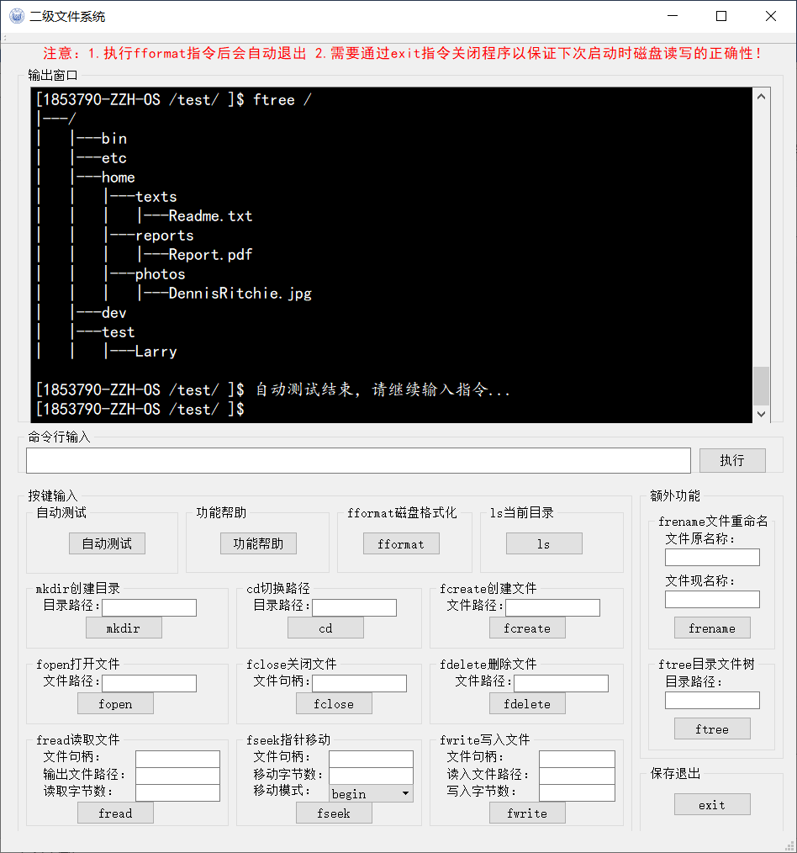

#### 程序帮助界面

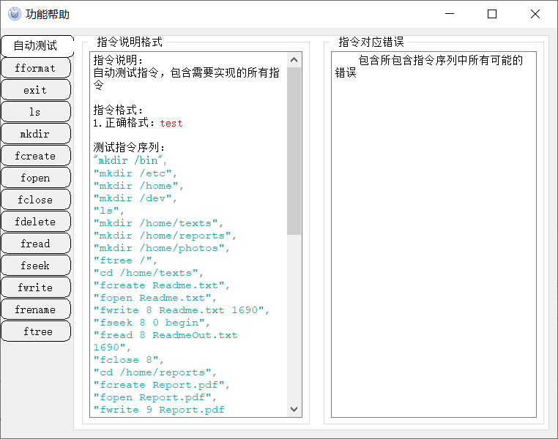

### 测试命令及输出结果

#### 测试一

|  |  |
| --- | --- |
| 测试目的 | 测试命令 |
| 测试mkdir与ls指令 | "mkdir /bin" |
| "mkdir /etc" |
| "mkdir /home" |
| "mkdir /dev" |
| "ls" |

s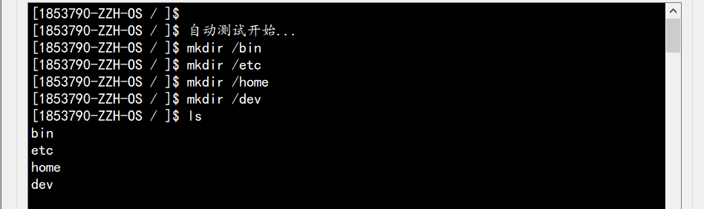

#### 测试二

|  |  |
| --- | --- |
| 测试目的 | 测试命令 |
| 测试mkdir与ftree指令 | "mkdir /home/texts" |
| "mkdir /home/reports" |
| "mkdir /home/photos" |
| "ftree /" |

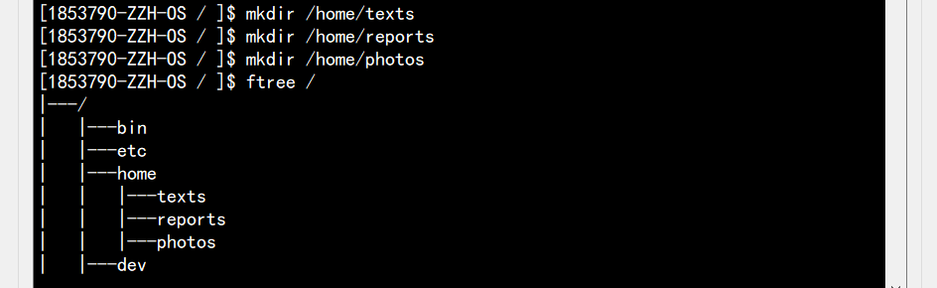

#### 测试三

|  |  |
| --- | --- |
| 测试目的 | 测试命令 |
| 测试cd、fcreate、fopen、fwrite、fseek、fread、  fclose指令 | "cd /home/texts" |
| "fcreate Readme.txt" |
| "fopen Readme.txt" |
| "fwrite 8 Readme.txt 1690" |
| "fseek 8 0 begin" |
| "fread 8 ReadmeOut.txt 1690" |
| "fclose 8" |

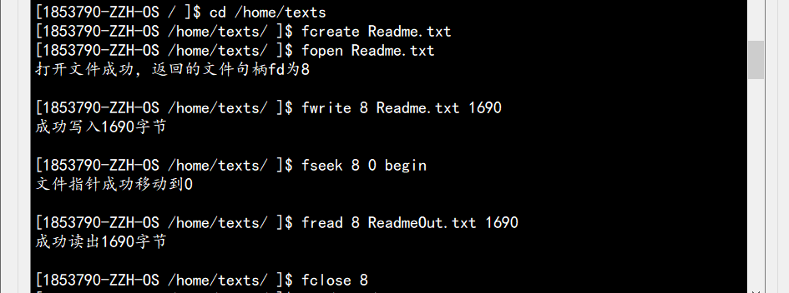

|  |  |
| --- | --- |
| 测试目的 | 测试命令 |
| 测试cd、fcreate、fopen、fwrite、fseek、fread、  fclose指令 | "cd /home/reports" |
| "fcreate Report.pdf" |
| "fopen Report.pdf" |
| "fwrite 9 Report.pdf 1702719" |
| "fseek 9 0 begin" |
| "fread 9 ReportOut.pdf 1702719" |
| "fclose 9" |

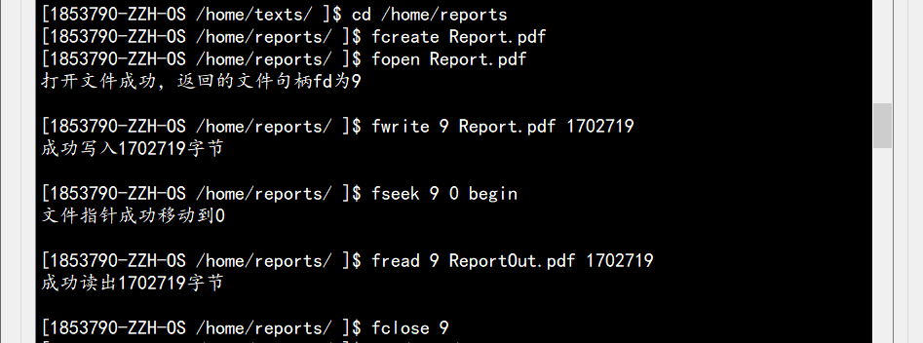

|  |  |
| --- | --- |
| 测试目的 | 测试命令 |
| 测试cd、fcreate、fopen、fwrite、fseek、fread、  fclose指令 | "cd /home/photos" |
| "fcreate DennisRitchie.jpg" |
| "fopen DennisRitchie.jpg" |
| "fwrite 10 DennisRitchie.jpg 7402" |
| "fseek 10 0 begin" |
| "fread 10 DennisRitchieOut.jpg 7402" |
| "fclose 10" |

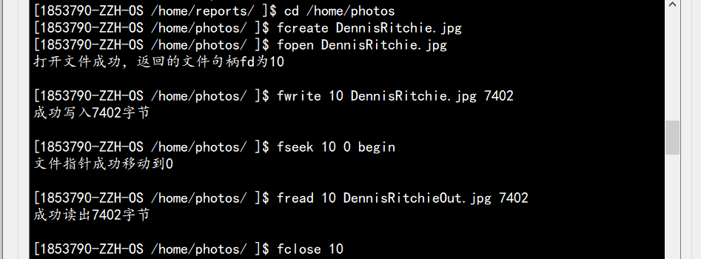

#### 测试四

|  |  |
| --- | --- |
| 测试目的 | 测试命令 |
| 测试mkdir、cd、fcreate、  fopen、fwrite、fseek、  fread、fclose指令 | "mkdir /test" |
| "cd /test" |
| "fcreate Jerry" |
| "fopen Jerry" |
| "fwrite 12 input.txt 800" |
| "fseek 12 500 begin" |
| "fread 12 std 500" |
| "fseek 12 500 begin" |
| "fread 12 abc.txt 500" |
| "fclose 12" |

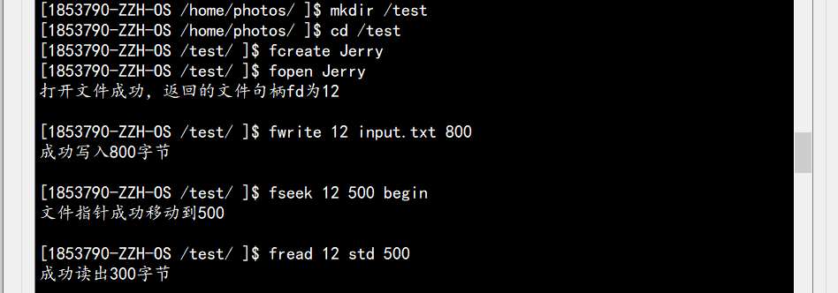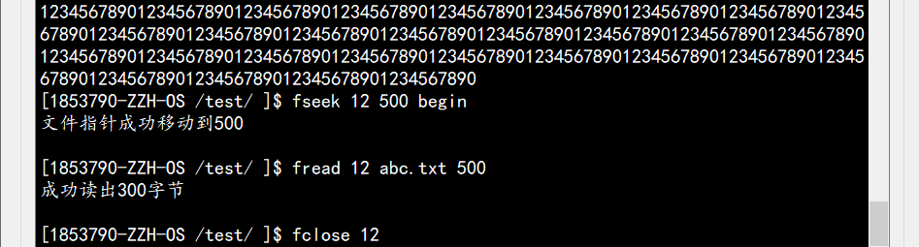

#### 测试五

|  |  |
| --- | --- |
| 测试目的 | 测试命令 |
| 测试frename、ftree指令 | "cd /home/photos" |
| "fcreate DennisRitchie.jpg" |
| "fopen DennisRitchie.jpg" |
| "fwrite 10 DennisRitchie.jpg 7402" |
| "fseek 10 0 begin" |
| "fread 10 DennisRitchieOut.jpg 7402" |
| "fclose 10" |

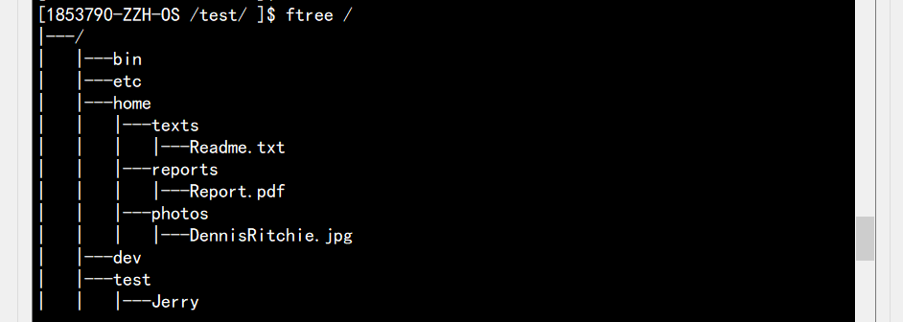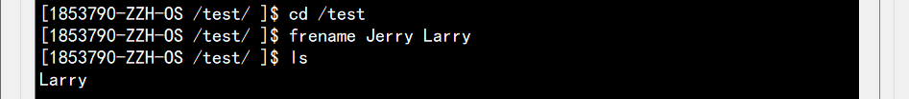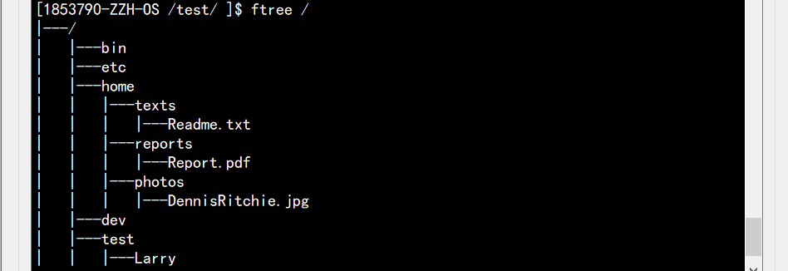

### 测试结果步骤分析

* **新建文件/test/Jerry，打开该文件，任意写入800个字节**

**分析：该写操作将分两次盘块写操作完成**

第一次：

1. 通过当前文件读写指针的位置 0 计算得到需要写的逻辑块号为 0，块内偏移地址为 0 本次需写入的字节数为 512

2. 通过 i_addr 查询 Jerry 文件 0 号逻辑块所在的物理盘块号 0，即：一个新块，所以首先申请一个新的盘块（干净的盘块），假设分配的盘块号为 124，将该盘块号登记入 Jerry 文件的 i_addr 数组；

3. 第一次是写完整的一块，因此不需要将 124 号盘块读入；

4. 将前 512 个字节写入该缓存的 0 到 511 字节；

5. 修改读写指针为 512，因为刚好写满一块，所以执行异步写操作将缓存内容写入磁盘；

第二次：

1. 通过当前文件读写指针的位置 512 计算得到需写的逻辑块号为 1，块内偏移地址为 0，本次需写入的字节数为 288；

2. 通过 i_addr 查询 Jerry 文件 1 号逻辑块所在的物理盘块号 0，即：一个新块，所以首先申请一个新的盘块（干净的盘块），假设分配的盘块号为 125，将该盘块号登记入 Jerry 文件的 i_addr 数组；

3. 因为 288 < 512，即不是写完整的一块，所以需将 125 号盘块读入；

4. 对该物理盘块申请一个缓存

5. 将后 288 个字节写入该缓存的前 288 个字节；

6. 修改读写指针为 800，因为一块未写满，所以将该缓存添加 B_DELWRI标志后直接释放；

7. 修改文件长度为 800。

* **将文件读写指针定位到第500字节，读出500个字节到字符串abc**

**分析：该读操作将分两次盘块读操作完成。**

（1）seek （fd, 500, 0）;

文件的读写指针被定位在第 500 个字节

（2）int count = read （fd，abc, 500）;

该读操作将分两次盘块读操作完成。

第一次：

1. 通过当前文件读写指针的位置 500 计算得到需读取的逻辑块号为 0；

2. 通过 i_addr 查询 Jerry 文件 0 号逻辑块所在物理盘块号为 124。

3. 对该物理盘块申请一个缓存

4. 将该缓冲区中 500 到 511 字节的内容复制到 abc数组；

5. 释放缓存

6. 修改文件读写指针为 512。

第二次：

1. 通过当前文件读写指针的位置 512 计算得到需读取的逻辑块号为 1

2. 通过 i_addr 查询 Jerry 文件 1 号逻辑块所在的物理盘块号 125；

3. 对该物理盘块申请一个缓存，发现 125 号盘块的缓存在设备队列中，且有 B_DONE 标志，即该缓存中的内容可以直接使用。

4. 因为文件到该缓存中的第 288 字节就结束了，所以将该缓冲区中 0 到 288 字节的内容复制到 abc数组。

5. 释放缓存

6. 修改文件读写指针为 800。

* **将abc写回文件。**

**分析：该写操作将分两次盘块写操作完成**

第一次：

1. 通过当前文件读写指针的位置 800计算得到需要写的逻辑块号为 1，块内偏移地址为 288 本次需写入的字节数为 224

2. 通过 i_addr 查询 Jerry 文件 1 号逻辑块所在的物理盘块号 125

3. 因为 224 < 512，即不是写完整的一块，所以需将 125 号盘块读入；

4. 对该物理盘块申请一个缓存

5. 将前 224 个字节写入该缓存的 288 到 511 字节；

6. 修改读写指针为 1024，因为刚好写满一块，所以执行异步写操作将缓存内容写入磁盘；

第二次：

1. 通过当前文件读写指针的位置 1024 计算得到需写的逻辑块号为 2，块内偏移地址为 0，本次需写入的字节数为 76；

2. 通过 i_addr 查询 Jerry 文件 2 号逻辑块所在的物理盘块号 0，即：一个新块，所以首先申请一个新的盘块（干净的盘块），假设分配的盘块号为 126，将该盘块号登记入 Jerry 文件的 i_addr 数组；

3. 因为 76 < 512，即不是写完整的一块，所以需将 126 号盘块读入；

4. 对该物理盘块申请一个缓存

5. 将后 76 个字节写入该缓存的前 76 个字节；

6. 修改读写指针为 1100，因为一块未写满，所以将该缓存添加 B_DELWRI标志后直接释放；

7. 修改文件长度为 1100。

# 五、用户使用说明

## 5.1 运行说明

### Windows Cmd 方式

**开发平台:**  Windows 10

**开发工具：**VS2019 x86

在 Windows 下双击生成的FileSystem.exe文件执行，运行界面为控制台的命令行方式，命令较为简单，通俗易懂，初始界面如下。文件夹中input.txt、Readme.txt、Report.pdf、DennisRitchie.jpg是输入源文件，请不要删除。

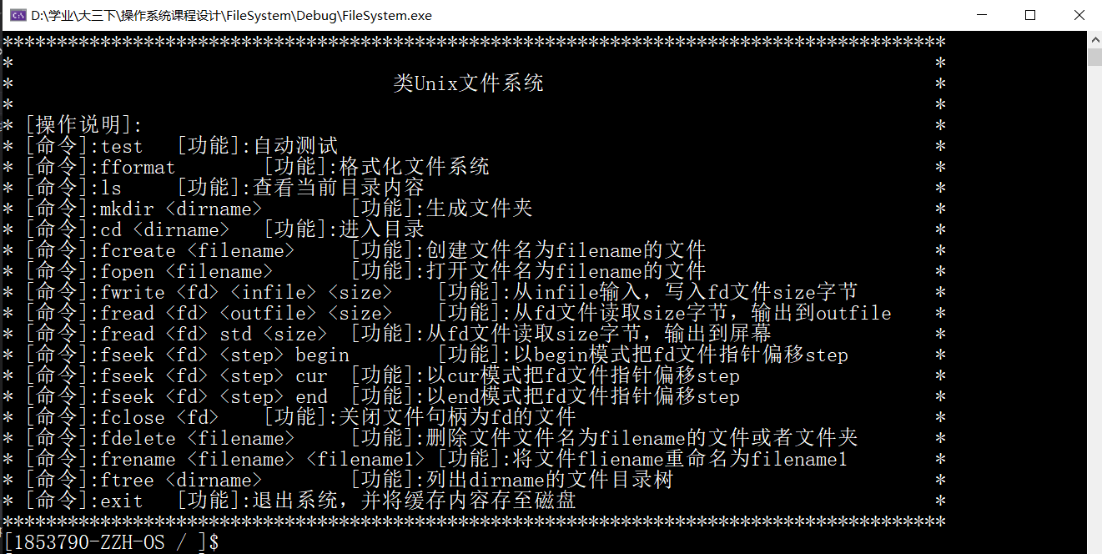

### Qt图形界面方式

**开发平台:**  Windows 10

**开发工具：**Qt Creator 5.9.0

采用图形界面交互方法，可以通过输入框和按钮进行操作，双击FileSystem.exe运行，input.txt、Readme.txt、Report.pdf、DennisRitchie.jpg是输入源文件，请不要删除。

## 5.2 注意事项

### 格式化

格式化命令为 fformat，运行命令后程序会进行文件系统格式化，然后正常退出，此时需要再次进入，才能得到初始环境。

### 正确退出

最好通过 exit 命令正确退出程序，这样退出会调用CacheManager类中的Bflush函数，若有在内存中未更新到磁盘上的缓存会及时更新，保证正确性。

无论是Cmd方式还是Qt方式，若直接点击窗口关闭按钮，会导致未写回磁盘部分信息，再次启动时可能出现错误。

# 六、实验总结

包括综合实验过程的收获、遇到问题及解决问题过程的思考、在综合实验过程中对课程的认识等内容

## 6.1 实验过程的收获

本次实验中我实现了类 Unix 的二级文件系统，再次熟悉了 Unix 的文件系统，包括 INode 分配管理，数据块分配管理，高速缓存的实现等方法，本次课设可以说是收获满满，我觉得无论是系统分析和设计架构的能力，编程语言C++ 的运用和理解，还是分析错误调试程序的能力我都有较大的提升。

我是借鉴Unix源码实现的，其中错综复杂的类曾一度让我头疼，但当我冷静下来，一步一步仔仔细细地画类关系图，整理类与类之间交互的接口之后，一切又显得那么豁然开朗，当自己的文件系统能够成功建立一个文件夹、能够成功写入一个文件时，心里的喜悦不言而喻，这也让我体会到了架构的重要性与魅力所在。

## 6.2 解决问题的思考

由于课设是一整个学期的任务，期间还会有各种各样的事情，所以导致我的实现过程断断续续，很多时候都忘记之前的思路，只能重新再来，所以出现了各种各样的debug错误，比如一些数据类型的定义，由于想要把文件系统做到最简洁，就把Unix中类似于处理并发进程的类成员给删除了，还有一些多余的枚举变量定义，结果到了后面发现后续功能还有需要，又只能重新添上。又比如创建子文件失败，于是从用户接口到系统调用逐层的分析调试，使用 VS2019自带的调试功能，以及自己的打印输出调试方法，最终定位问题的所在。我对此的思考就是要注意程序的可拓展性，不一定要追求最简洁，还有比较实用的技巧是每个类都可以设置一个debug函数，用于输出重要的类成员值，利于分析。

## 6.3 对课程的认识

我认为本次实验非常有价值，同时也深深震撼于Unix操作系统设计的精美，简直可以称为艺术品，虽然也有一些小瑕疵，但这都不能掩盖它的光芒，本次课设又重新了解了 Unix v6++ 的设计思想，详细阅读了 Unix v6++ 中的源码，之后我也会进一步学习，争取能够亲手实现多用户文件管理与并发进程管理的功能。我将继续探索Unix 操作系统。

# 七、参考文献

[1] 尤晋元，Unix 操作系统教程 [M]，西安：电子科技大学出版社，1985 年 6 月

[2] John Lions，莱昂氏 Unix 源代码分析 [M]，机械工业出版社，2006 年 8 月

[3] 汤小丹、梁红兵等，计算机操作系统 [M]，西安: 电子科技大学出版社，2013 年 11 月

[4] Unix v6++ 源码